Технологическая карта урока
Учитель математики
МБОУ «Русскожуравская СОШ»
Нестерова О.П.
Предмет: геометрия.
Тема урока: Решение задач по теме «Параллельные прямые».
Тип урока: обобщение и систематизация знаний и способов деятельности.
Участники: 7 класс.
Общедидактическая цель урока: организация деятельности обучающихся по обобщению знаний и способов деятельности, осмыслению связей и отношений в объектах изучения.
Образовательный аспект:
- обобщение и систематизация знаний обучающихся по теме «Параллельные прямые»;
- формирование умения анализировать имеющиеся сведения;
- совершенствование навыков применения полученных знаний в различных ситуациях;
- формирование умения структурировать информацию, выделять главное и проводить умозаключения;
- формирование у обучающихся умения решать задачи по теме «Параллельные прямые».
Развивающий аспект:
- развитие умений и навыков по решению задач на применение признаков и свойств параллельных прямых;
- развитие умения анализировать предложенные условия, обобщать и делать выводы;
- развитие способностей самостоятельной деятельности;
- развитие познавательного интереса к предмету;
- развитие умения работать с интерактивной доской;
- развитие произвольного внимания, произвольной памяти, письменной и устной математической речи;
- развитие вычислительных навыков, логического, абстрактного мышления;
- развитие навыков само- и взаимоконтроля;
- развитие умения применять знания в жизненных ситуациях.
Воспитательный аспект:
- воспитание ответственности, настойчивости, самостоятельности;
- воспитание положительного эмоционального отношения к геометрии;
- воспитание рациональной организации времени;
- формирование организованности, дисциплинированности;
- формирование коммуникативных качеств личности: умение выслушать собеседника и высказать свое мнение;
- формирование личностных качеств: точность и ясность словесного выражения мысли.
Цель для обучающихся:
- развивать умения проводить доказательства в задачах;
- развивать умения проводить и обосновывать собственное решение задачи.
Планируемый результат: обучающиеся самостоятельно анализируют условие задачи, составляют устный и письменный ответ на поставленную задачу.
Методы обучения:
- репродуктивный;
- частично-поисковый метод;
- исследовательский метод;
- метод проблемного изложения.
Формы организации познавательной деятельности:
- фронтальная;
- групповая;
- индивидуальная.
Планируемый результат обучения, в том числе и формирование УУД:
- образовательные (формирование познавательных УУД): научить применять полученные знания в различных ситуациях, определять основную информацию для самостоятельного создания и использования алгоритмов деятельности;
- воспитательные (формирование коммуникативных и личностных УУД): умение сотрудничать с учителем и одноклассниками, полно и точно выражать свои мысли, владеть монологической и диалогической формами речи, воспитывать усидчивость, дисциплинированность;
- развивающие (формирование регулятивных УУД): развитие мыслительных операций, письменной и устной математической речи, произвольного внимания, произвольной памяти, логического мышления.
Познавательные УУД: поиск и выделение необходимой информации, структурирование знаний, осознанное и произвольное построение речевого высказывания, выбор способов решения задач, рефлексия способов и условий действия, анализ объектов и синтез.
Коммуникативные УУД: сотрудничество с учителем и одноклассниками в поиске и сборе информации, умение полно и точно выражать свои мысли, владение монологической и диалогической формами речи.
Регулятивные УУД: планирование своей деятельности, прогнозирование, контроль, коррекция, оценка качества и уровня усвоения результатов и саморегуляция.
Личностные УУД: самоопределение, смыслообразование.
Основные понятия: секущая, накрест лежащие углы, односторонние углы, соответственные углы, определение параллельных прямых, признаки параллельности двух прямых, свойства параллельных прямых.
Оборудование урока:
- мультимедийный комплекс, мультимедийное сопровождение урока «Решение задач по теме «Параллельные прямые»», выполненное в программной оболочке Smart Notebook;
- раздаточный материал.

Этапы урока | Содержание учебного материала.  Деятельность  учителя | Деятельность  обучающихся | Формирование УУД
1.Организационный момент | Приветствие и проверка подготовленности обучающихся к уроку. | Включаются в деловой ритм урока. | Коммуникативные УУД: планирование учебного сотрудничества с учителем и одноклассниками.
2.Формулирование темы урока.  Постановка целей урока.  Мотивация обучающихся. | Звучит отрывок из стихотворения:  Эти линии все знают.  Направление храня,  Они дружно убегают  В бесконечность от меня…  …Даже если линий много,  Не смешать одну с другой:  Они держат очень строго  Расстоянье меж собой.  (Н.К. Шабалина)  Подвожу обучающихся к формулированию темы и целей урока с помощью вопросов:  1) О каких линиях идет речь в этом стихотворении?  2) Ребята, а что позволяет нам применять полученные в курсе геометрии знания на практике?  3) Как тогда сформулировать тему нашего урока?  Запишите ее в тетради.  Запись темы урока на доске.  4)Какие цели можно поставить перед собой? | Внимательно слушают стихотворение.  1) О параллельных прямых.  2) Задачи.  3) Решение задач по теме «Параллельные прямые».  Записывают тему урока в тетради.  4) Обучающиеся формулируют цели урока.  Знать: определение параллельных прямых, свойства параллельных прямых, признаки параллельности прямых.  Уметь: решать задачи на применение признаков и свойств параллельных прямых. | Познавательные УУД (поиск и выделение необходимой информации, осознанное высказывание, формирование мыслительных операций)  Коммуникативные УУД (умение с достаточной полнотой и точностью выражать свои мысли).  Регулятивные УУД (целеполагание).  Личностные УУД (самоопределение,смыслообразование).
3. Актуализация знаний обучающихся. | Решая задачу, повторяем признаки параллельности прямых.  1)Какие две прямые на плоскости называются параллельными?  2) Обратимся к рисунку.  3)Каково взаимное расположение прямых m и n на рисунке?  m  n  k  4)На основании чего вы пришли к такому выводу?  5)А разве можно, глядя на прямые, однозначно определить, параллельны они или нет?  6) Сможете ли вы определить взаимное расположение прямых m и n, если будут известны градусные меры углов?  20⁰  m  n  k  20⁰  7)На основании чего вы сделали такой вывод?  8)Итак, что необходимо использовать, чтобы доказать параллельность прямых?  9)Вернемся к нашей задаче.  10)Как по данным рисунка найти градусную меру $∠$1?  130⁰  1  20⁰  m  n  k  p  20⁰  11)Что вы использовали при ответе на вопрос?  12)Давайте вспомним свойства параллельных прямых.  13)В каких случаях используют свойства параллельных прямых? | Отвечают на вопросы.  Высказывают свои предположения.  Аргументируют ответ.  Отвечают на вопросы.  Формулируют признаки параллельности прямых.  Формулируют вывод.  Высказывают предположения. | Познавательные УУД (поиск и выделение необходимой информации, осознанное высказывание, формирование мыслительных операций)  Коммуникативные УУД (умение с достаточной полнотой и точностью выражать свои мысли, владеть монологической и диалогической формами речи).
4. Постановка проблемы. | Решим прикладную задачу  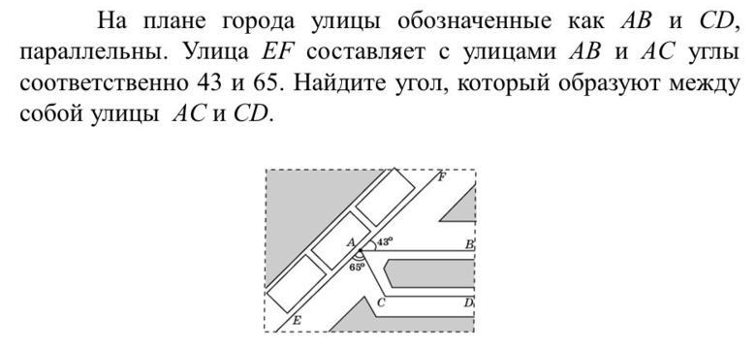  Для решения прикладной задачи нужно:  а) объекты, о которых идёт речь в задаче, заменить соответствующими моделями – математическими объектами (какими?);  б) выяснить, какое математическое отношение между объектами;  в) сформулировать задачу в математических терминах- модель прикладной задачи. | Перечисляют  Высказывают свои предположения  Составляют математическую модель задачи и выполняют решение | Познавательные УУД (поиск и выделение необходимой информации для решения задачи, структурирование знаний, анализ, выдвижение гипотез и их обоснование).  Коммуникативные УУД (умение полно и точно выражать свои мысли, владение монологической и диалогической формами речи).  Регулятивные УУД (целеполагание, планирование, саморегуляция).  Личностные УУД (смыслообразование).
5.Физкультминутка | Представьте, что ваши руки – модели отрезков.  Расположите их пересекающимися, параллельными, перпендикулярными. | Класс выполняет задания.
6. Применение знаний | Продолжим в духе нашей физкультминутки и решим задачу  ∠ВАК=32, ∠КАС=29, ∠АСF=61, ∠АКМ=148. Параллельны ли КМ и СF?  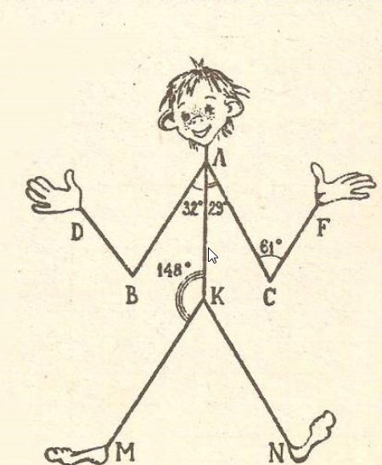  Повторим: для решения задачи нужно:  а) объекты, о которых идёт речь в задаче, заменить соответствующими моделями – математическими объектами (какими?);  б) выяснить, какое математическое отношение между объектами;  в) сформулировать задачу в математических терминах- модель задачи | Решение задачи с комментированием (1 обучающийся оформляет решение на доске, остальные – в тетрадях). | Познавательные УУД (поиск и выделение необходимой информации, самостоятельное применение полученных знаний, рефлексия способов действия, анализ и синтез).  Коммуникативные УУД (умение слушать, оценивать, корректировать ответы одноклассников, полно и точно выражать свои мысли.)  Регулятивные УУД (планирование последовательности действий, контроль, коррекция, саморегуляция).  Личностные УУД (проявление познавательного интереса к изучению предмета)
8.Домашнее задание. | У одного человека было трое сыновей. Однажды позвал он их и говорит:  - Слыхал я, что продаются в городе кувшины мудрости. Дно у них параллельно горлышку. Кому повезет такой кувшин купить, тот до конца жизни горя знать не будет. Дам я вам по мешочку золота, отправляйтесь в город и постарайтесь купить себе по такому кувшину. Какие кувшины нужно купить братьям?  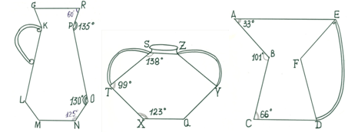  Комментирую дом. задание, раздаю карточки с текстом задачи  Ответить на вопросы:  1)Знаете ли вы, у людей какой профессии постоянно перед глазами 5 параллельных линий?  2)А две параллельные линии?  3)Какую роль играет геометрия в нашей жизни? | Записывают задание в дневник | Личностные УУД (нравственный аспект поведения).
9.Подведение итогов. Рефлексия. | 1)Продолжите фразы:  На уроке мы повторили…  Сегодня мы узнали…  Было интересно…  2)Прошу обучающихся назвать:  - самый интересный момент урока;  - самый интересный инструмент;  - самую интересную задачу.  3)Подведение обучающихся к самооценке деятельности на уроке.  4) Резюме урока.  Закончить наш урок хотелось бы такими словами: «Если вы хотите научиться плавать, то смело входите в воду, а если хотите научиться решать задачи, то решайте их» (Д. Пойа). | Продолжают фразы.  Отвечают на вопросы.  Самооценивание. | Регулятивные УУД (оценка, выделение и осознание обучающимися того, что уже усвоено и что еще нужно усвоить, осознание качества и уровня усвоения; оценка результатов работы.  Коммуникативные УУД (умение с достаточной полнотой и точностью выражать свои мысли, владение монологической и диалогической формами речи).  Личностные УУД (нравственно- этическая ориентация, смыслообразование).

Приложение

У одного человека было трое сыновей. Однажды позвал он их и говорит:
- Слыхал я, что продаются в городе кувшины мудрости. Дно у них параллельно горлышку. Кому повезет такой кувшин купить, тот до конца жизни горя знать не будет. Дам я вам по мешочку золота, отправляйтесь в город и постарайтесь купить себе по такому кувшину. Какие кувшины нужно купить братьям?

Ответить на вопросы:

1)Знаете ли вы, у людей какой профессии постоянно перед глазами 5 параллельных линий?
2)А две параллельные линии?
3)Какую роль играет геометрия в нашей жизни?

